UE8 : système neurosensoriel
Le 21/01/2013 à 14h
Pr F.Guimiot et Y.Huten
Ronéotypeur : Victor Sérénon
Ronéolecteur : Matthieu.Bouma

UE8 - COURS n°1:

Développement normal et pathologique du système nerveux

Plan du cours

- Mise en place du tube neural
- Période préparatoire : gastrulation 15ème-18ème jour PC
- Neurulation primaire : 26 ème - 28ème jour PC
- Neurulation secondaire 28ème-48ème jour PC

- Organisation du tube neural : développement de la moelle
- Origine
- Morphogenèse
-3ème semaine : zone germinative, couche du manteau, couche marginale
-4ème semaine : lame fondamentale antérieure, lames alaires postérieures
-4ème mois : corne antérieure motrice, corne postérieure sensitive et ganglions rachidiens
- Histogenèse et organisation topographique
- Allongement (croissance) médullaire

- Organisation du tube neural : développement du cerveau
- Mise en place des trois vésicules cérébrales
- Mise en place des cinq vésicules cérébrales
- Dérivés de ces vésicules : Télencéphale, Diencéphale, Mésencéphale, Métencéphale, Myélencéphale
- Histogenèse du cortex cérébral : Différentes étapes (multiplication, migration, différenciation et croissance), Mécanisme de contrôle du développement (N-CAM, VIP, facteurs chimiques, mécaniques et génétiques, mort neuronale)

- Développement du cervelet
- Mise en place
- Histogenèse du cortex cérébelleux
- Développement et maturation du système nerveux central (paramètres macroscopiques, paramètres histologiques)

- Myélinisation
- Mise en place du tube neural

La gastrulation est l’étape clé de l’induction de la plaque neurale et donc de la formation du futur tube neural primaire. Cette gastrulation se déroule au cours de la 3ème semaine. A l’origine, on a un disque embryonnaire constitué uniquement de 2 feuillets, puis au cours de la 3ème semaine va avoir lieu la mise en place du 3ème feuillet : le mésoblaste intra-embryonnaire. Il va y avoir également apparition de la chorde (du nœud de hensen jusqu’à la membrane pharyngienne), qui va définir les axes de symétrie de l’embryon, dorso-ventral puis antéro-postérieur. La chorde a une propriété inductrice de la plaque neurale par le jeu de sécrétion de facteurs et va entraîner la différenciation de l’ectoblaste de surface (ancien épiblaste) en tissu nerveux : le neurectoblaste.
Il est important de rappeler qu’il y a deux mésoblastes qui migrent via la ligne primitive, le mésoblaste latéral qui va coloniser l’ensemble de l’embryon et le mésoblaste chordal qui va former la chorde et qui ne migre que sur un plan médian depuis l’avant de la ligne primitive jusqu’à la membrane pharyngienne. Les molécules qui interagissent avec la chorde sont bien conservées au cours de l’évolution et ont pour but de former le neurectoblaste.

Induction neurale

Epidermisant Epidermisant
NEURECTOBLASTE

Inhibition Inhibition
BMP4 Noggin, follistatine,chordin BMP4

Mésoblaste

Les cellules du mésoblaste latéral sécrètent le BMP4. Ce qu’il faut retenir c’est que lorsque BMP4 se lie à son récepteur, il va avoir une action épidermisante et donner un tissu épithélial (qui constituera plus tard l’épiderme). La chorde elle ne sécrète pas de BMP4 mais des antagonistes de la voie BMP4, qui sont chordin noggin et follistatine. Ces molécules diffusent localement (au niveau du tissu sus-jacent de la chorde) et vont induire le neurectoblaste en inhibant la voie de signalisation BMP4. C’est le neurectoblaste qui va former la plaque neurale.

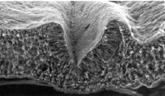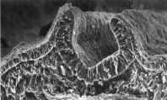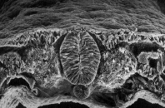

Voici, au microscope électronique ,les différentes étapes de la neurulation primaire qui permettent d’aboutir au tube neural. Les berges de la plaque neurale bourgeonnent par prolifération cellulaire et épaissisement de la plaque. Cette plaque neurale va ensuite s’invaginer et former la gouttière neurale, puis les berges vont se rapprocher et s’accoler pour donner le tube neural qui va s’isoler par rapport à l’ectoblaste de surface (on ne parle alors plus de neurectoblaste à ce stade là). Seule la neurulation primaire est sous l’influence de la chorde, contrairement à la neurulation secondaire. La neurulation primaire à lieu principalement au cours de la 4ème semaine.
Le mécansime de formation de la gouttière neurale dépend de plusieurs facteurs :
-Des forces intrinsèques et extrinsèques (notemment des forces mécaniques via la prolifération du neurectoblaste qui forcent les berges à se rapprocher).
-Des points d’ancrage médians et latéraux
-Un rôle important du cytosquelette (microtubules au niveau des berges, qui vont communiquer entre et permettre la fermeture de la gouttière neurale.

Il existe des marqueurs moléculaires pour identifier la formation de la gouttière et du tube neural.
- Avant la fermeture de la gouttière, seule l’E-Cadherine est exprimée dans l’ectoblaste et le neurectoblaste
-Après la fermeture, l’ectoblaste exprime la E-Cadherine et le neurectoblaste la N-Cadherine
Ceci permet la séparation physique du tube neural, de l’ectoblaste et du mesoblaste.
La fermeture du tube neurale intervient au 21ème jour en regard du 4ème somite car les 4 premières paires de somites sont apparues au 21ème jour. Par la suite 4 paires de somites apparaissent chaque jour (au 22ème jour on aura donc 8 paires de somites, au 23ème jour 12 paires et je te laisse deviner la suite jeune padawan). La neurulation primaire se termine donc à la fin de la 4ème semaine (28ème jour). Le tube neural possède deux orifices en avant et en arrière appelés neuropores. Le neuropore antérieur se ferme le 24ème jour et le neuropore postérieur le 26ème jour.

- La neurulation secondaire (28ème – 48ème jour PC)

Elle intervient après la neurulation primaire, au niveau de la ligne primitive en arrière du neuropore postérieur. Elle est induite par un cordon formé de cellules totipotentes qui vont donner la fin du tube neural, c’est-à-dire la fin de la moelle sacrée à partir de S2 jusqu’à S5 et le coccyx. Ce cordon est au départ plein puis se creuse et s’abouche à la partie postérieure du tube neural primaire pour former un tube neural complet et continu. La région de la ligne primitive au apparait la neurulation secondaire est appelée bourgeon caudal ou éminence caudale.
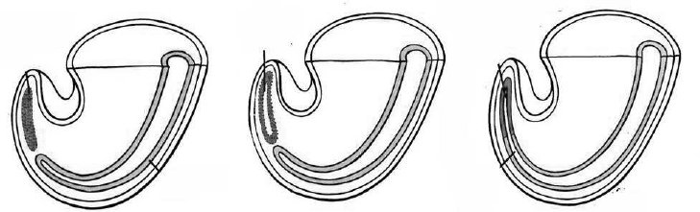

Le tube neural en se développant va donner 3 vésicules primitives : le prosencéphale, le mésencéphale et le rhombencéphale.
La partie supérieure du tube neural antérieur va donner le cortex cérébral, la partie latérale les éminences ganglionnaires latérales (striatum) et la partie inférieure l’éminence ganglionnaire médiale (pallidum).

- La morphogenèse de la moelle

La moelle a une structure identique tout le long du tube neural. 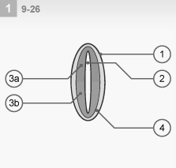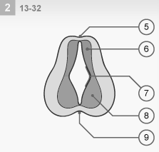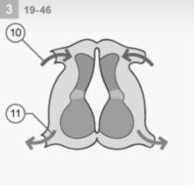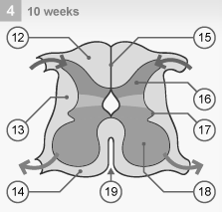
1.tube neural 7.sillon limitant 14. Cordon antérieur
2. canal épendymaire 8. Lame fondamentale motrice 15.sillon postérieur
3a. substance grise (sensitive) 9.plancher 16.corne postérieur
3b. substance grise (motrice) 10.racine postérieure (sensitive) 17. Corne latérale
4. Zone marginale (substance blanche) 11.racine antérieure (motrice) 18. Corne antérieure
5. toit 12.cordon postérieur (substance blanche)
6. lame alaire sensitive 13.cordon latéral (substance blanche) 19. Sillon ventral
La moelle a au départ une structure cylindrique creusée d’un canal épendymaire.
Rappel : La substance grise=corps cellulaires substance blanche prolongements axonaux et dendritiques.
Contrairement au cortex, la structure de la moelle est inversée avec la substance blanche en périphérie et la substance grise dans la région péri-ventriculaire au bord du canal épendymaire central. On peut distinguer deux régions, la lame alaire qui est à l’origine de toutes les voies sensitives de la moelle et la lame basale (ou fondamentale) qui est à l’origine de toutes les voies motrices. On parle aussi parfois de toit et de plancher de la moelle (ou encore axe dorso-ventral). Entre la lame alaire sensitive et la lame basale motrice, on a un sillon appelé le sillon limitant. On a également un sillon ventral qui va délimiter la corne antérieure de la moelle. Une énième fois, la corne antérieure de la moelle est motrice alors que la corne postérieure est sensitive.
La substance blanche de la moelle est aussi appelée la zone marginale et est composée des axones issus des neurones situés dans la lame alaire et la lame basale.

- Histogenèse

Au niveau de la moelle, en partant de la zone la plus centrale c’est-à-dire le canal épendymaire on a :
-La partie la plus interne qui correspond à la zone ventriculaire
-puis la zone intermédiaire
-puis la zone marginale

La zone ventriculaire contient la membrane limitante interne, la zone intermédiaire les neuroblastes en migration et la zone marginale la glie radiaire et la membrane limitante externe. Les cellules naissent à partir de progéniteurs au niveau de la zone ventriculaire puis elles vont migrer pour aller s’organiser dans la zone intermédiaire pour former les neurones à la fois sensitifs et moteurs. Cette migration s’effectue par l’intermédiaire de cellules radiaires (ou cellules gliales). Les neurones s’aident de ces cellules gliales pour migrer jusqu’à leur lieu de destination. Ces cellules gliales ont un corps cellulaire proche du ventricule et un long prolongement qui va rejoindre la surface de la moelle. Les neurones vont donc s’organiser autour des cellules gliales qui leurs servent de support pour créer plusieurs couches dans la zone intermédiaire, et leurs prolongements vont jusque dans la zone marginale, ce qui donne la substance blanche.

- Organisation générale

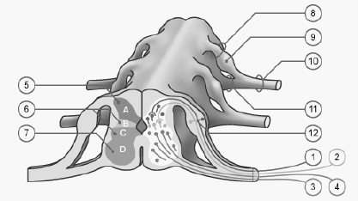
1. neurone sensitif somatique 7. Corne antérieure
2. neurone sensitif viscéral 8. Racine dorsale sensitive
3. neurone moteur viscéral 9. Ganglion rachidien
4. neurone moteur somatique 10. Nerf mixte
5. corne postérieure 11. Racine ventrale motrice
6. corne latérale 12. Neurone sensitif bipolaire

A et B sur le schéma correspondent aux régions qui dérivent de la lame alaire c’est-à-dire des régions sensitives, alors que C et D représentent les régions dérivant de la lame basale, ce sont donc des régions motrices.
Issus de ces deux régions naissent des neurones donc le corps cellulaire se retrouve autour du canal épendymaire avec des prolongements. Les neurones des régions A et B émettent des prolongements qui transitent le long de la racine dorsale, et traversent le ganglion rachidien ce sont des afférences sensitives. Alors qu’en C et D transitent des prolongements qui passent par la racine ventrale et les efférences sont alors motrices. A l’abouchement des deux racines, on a des nerfs mixtes, issus de la réunion de nerfs afférents sensitifs et de nerfs efférents moteurs.
La moelle est segmentée puisqu’elle se métamérise et on a tout le long ces unités composées de racines ventrale et dorsale, et de ganglion rachidien.
La moelle se développe en respectant un gradient céphalo-caudal.

- Croissance médullaire

La moelle se forme, comme on l’a vu, à partir de la neurulation primaire et de la neurulation secondaire. A la 8ème semaine la moelle est très basse puisqu’elle est localisée au niveau du coccyx.
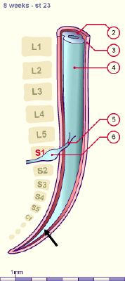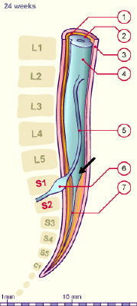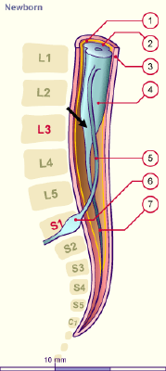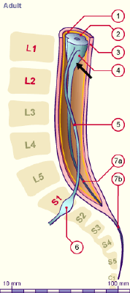

1. arachnoïde 6. Ganglion rachidien
2. pie-mère 7. Filum terminal
3. dure-mère 7a. filum terminal interne
4. moelle épinière 7b. filum terminal externe
5. racine dorsale de S1 NB. Flèche noire = cône médullaire

Avec la croissance de l’embryon la moelle va progressivement remonter vers S1-S2 à la 24ème semaine puis vers L1-L2 à la naissance. Le filum va également s’allonger et s’affiner tout comme les racines nerveuses dorsales qui formeront la fameuse queue de cheval. Dans certains cas, le développement de la moelle et du tube neural peut être anormal et aboutir à des pathologies (ex : spina bifida).

- Premières étapes du développement du tube neural

Comme vu plus haut, le tube neural en se développant donne 3 vésicules cérébrales primitives : le prosencéphale, le mésencéphale et le rhombencéphale. Entre le 28ème jour et le 40ème jour apparaissent des subdivisons. Le prosencéphale donnera naissance au télencéphale et au diencéphale, le mésencéphale ne se subdivise pas et croît simplement, et du rhombencéphale naissent le métencéphale et le myélencéphale. En tout ce sont 5 vésicules qui sont établies au 40ème jour. Pour passer de 3 à 5 vésicules, l’embryon va devoir se courber. Il y a donc des courbures et des flexions. Les 2 courbures les plus importantes sont la courbure mésencéphalique (entre le diencéphale et le mésencéphale) et la courbure cervicale (entre le myélencéphale et la moelle).

Très tôt les deux vésicules télencéphaliques symétriques à l’origine des futurs cortex vont se développer extrêmement rapidement et de façon beaucoup plus importante que les autres vésicules. Les cellules issues du télencéphale vont proliférer et recouvrir les autres vésicules notamment le diencéphale et le mésencéphale.
A la 4ème semaine, les progéniteurs neuronaux dans cette région sont très actifs et vont être sujets à des divisions symétriques (donne 2 cellules filles) et asymétriques (donne 1 cellule fille et 1 progéniteur), puis les cellules différenciées vont migrer pour aller former le cortex cérébral qui est constitué d’un neuroépithelium pseudo-stratifié (une seule couche de cellules avec des noyaux à différents niveaux). Il y a deux types de migration, la migration radiaire (baso-apicale) et la migration tangentielle. Au niveau du cortex, on va pouvoir identifier 4 couches avec de haut en bas:

- la zone marginale externe peu cellulaire située à la périphérie du ventricule
- la plaque corticale qui sera constituée elle-même de 6 couches cellulaires (la couche 6 étant la plus profonde et la 1 la plus extérieure)
-la zone intermédiaire à travers laquelle transitent les neurones lors de leur migration (donc zone peu cellulaire)
- et la zone germinative au niveau basal qui est constituée de progéniteurs qui se divisent et qui forment les neurones qui migrent jusqu’à la plaque corticale pour former le cortex.

On le répète, les neurones migre le long de la glie radiaire composée de nombreuses cellules gliales avec un corps cellulaire proche du ventricule et ses prolongements vers la plaque corticale. Les prolongements de la glie radiaire servent donc de support et de trame et vont guider les cellules lors de leur migration.

Cette migration ne se fait pas aléatoirement. Elle dépend des cellules pionnières appelées cellules de Cajal-Retzius qui sont les premières cellules post-mitotiques à migrer dans le cortex et s'établissent au niveau de la couche marginale. Ces cellules sont très importantes car elles sécrètent un facteur appelé la Reeline qui sert de signal stop pour les autres neurones dans la plaque corticale. (des anomalies de migration peuvent former des dysplasies corticales avec les 6 couches de la plaque corticale qui sont mal agencées).

Les neurones possèdent par conséquent des récepteurs à la Reeline et arrêtent dans migrer lorsque ce récepteur a fixé la molécule de Reeline. Ainsi chaque neurone est prédestiné à s'arrêter au niveau d'une certaine couche (rappel: 6 couches au niveau de la plaque corticale).
Cette migration se fait selon un modèle inside-out, c'est-à-dire que les premières cellules à migrer vont former la couche 6 (couche la plus profonde), puis les cellules suivantes vont migrer au-dessus de cette couche pour former la couche 5 et ainsi de suite.
La Reeline n'est pas l'unique molécule essentielle dans ce mécanisme. Le FGF en se liant au FGFR va lui aussi agir dans le phénomène de migration.

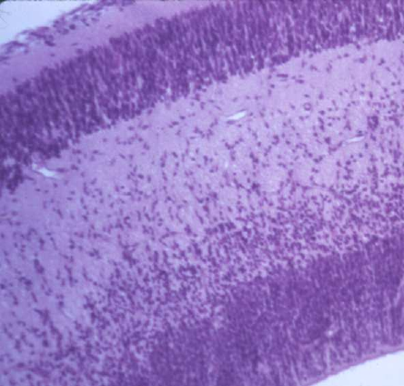

Coupe histologique d'un cortex cérébral à la 6ème semaine où on voit bien les différentes couches. La zone foncée est la plaque corticale (très cellulaire) et en dessous la zone intermédiaire moins cellulaire). On ne peut cependant pas encore distinguer les 6 couches au sein de la plaque corticale (eh oui c'est encore trop tôt mon petit).

En réalité le modèle à 4 couches est erroné, on a découvert récemment des sous-couches notamment une sous-couche sous-ventriculaire dans laquelle on retrouve des progéniteurs dits secondaires par opposition à la zone ventriculaire où on retrouve des progéniteurs neuronaux primaires. (mais globalement retenir le modèle à 4 couches en gardant à l'esprit qu'il existe des sous-couches).

Classiquement il y a deux zones ventriculaires au niveau du télencéphale

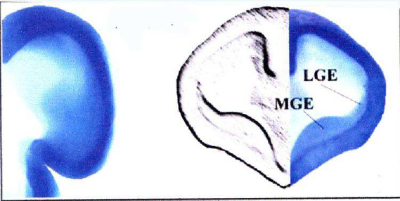
A gauche de l'image, on observe la zone ventriculaire dorsale par opposition à la zone ventriculaire ventrale appelée aussi éminences ganglionnaire, avec l'éminence ganglionnaire latérale et l'éminence ganglionnaire médiale.
Les neurones issus des éminences ganglionnaires (donc zone ventriculaire ventrale) vont donner naissance aux noyaux du striatum (le noyau caudé, le pallidum, le putamen) et aussi au thalamus. Alors que les neurones issus de la zone ventriculaire dorsale vont donner les neurones du cortex.
- Après la 16ème semaine
La prolifération des précurseurs neuronaux s'effectue jusqu'à la 16ème semaine.
La migration, elle, persiste jusqu'à la 25ème semaine de développement pour former la plaque corticale. A partir de ce moment là, va commencer une étape de différenciation des neurones post-migratoires qui vont former des dendrites et un axone et qui vont former des connections entre eux, les synapses. L'étape de synaptogenèse commence par conséquent en prénatal et se poursuit massivement en post-natal pour créer un réseau complexe, caractéristique du cerveau humain.
- Le guidage axonal

Le guidage axonal se fait par l'intermédiaire des molécules du cytosquelette qui sont les microtubules et les filaments d'actine. Les filaments d'actine se regroupent pour former des filopodes qui constituent un cône de croissance. Le long de l'axone ce sont les microtubules qui sont présents et qui permettent son allongement (pas de filaments d'actine au niveau de l'axone).

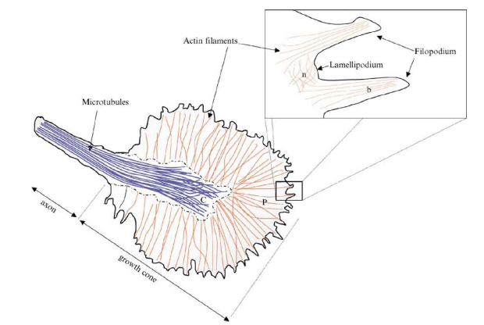

A l'extrémité du cône de croissance les filopodes s'allongent (contrairement aux lamelipodes) et vont entrer en contact avec d'autres cônes de croissance pour former de nouvelles connexions.

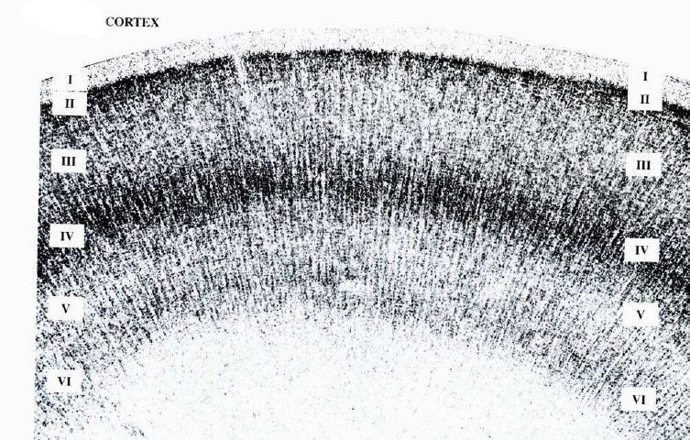
Voici un cortex cérébral à la fin de toutes ces étapes (après la 28ème semaine).
Couche1=ancienne couche marginale, devenue couche folliculaire
Couche 2=zone très dense en noyaux, la couche granulaire externe
Couche3=couche constituée de petites cellules pyramidales
Couche4=couche granulaire interne
Couche5=couche constituée de grandes cellules pyramidales
Couche6=couche plexiforme

- Les commissures télencéphaliques

Les neurones vont créer des connexions entre eux dites homolatérales et controlatérales et leur axone vont transiter via des structures commissurales (=commissures).

-La plus connue des commissures est le corps calleux, qui est plutôt localisé dans la région dorsale des hémisphères et qui fait communiquer l'hémisphère droit avec l'hémisphère gauche. Le corps calleux est donc le lieu de transit des prolongements des neurones corticaux qui vont former des synapses avec d'autres neurones corticaux ou d'autres neurones comme ceux du thalamus.
Le corps calleux se développe d'avant en arrière entre la 14/15ème semaine et la 25ème semaine et relie les deux néocortex. Il est composé de plusieurs régions, en antérieur on retrouve le genou du corps calleux, en postérieur on retrouve le splénium et enfin le corps du corps calleux contenant une région qui s'affine (pas comme le tennisman) qui s'appelle l'isthme du corps calleux.

-La deuxième commissure majeure est la commissure blanche antérieure.
Elle est située sur la face ventrale antérieure du cerveau et croît lors de la 7ème semaine. Elle relie les bulbes olfactifs au cortex olfactif en avant et à quelques fibres du lobe temporal.

-La troisième et dernière commissure majeure est la commissure hippocampique qu'on appelle aussi le fornix. Elle se forme dès la 9ème/10ème semaine de développement et relie les deux hippocampes (droit et gauche) en arrière aux deux tubercules mamillaires en avant. Elle est située sous le corps calleux.

- Organisation du cortex cérébral

Pour une même couche, on a un même type de connexion, identique dans toutes les aires corticales.

-couches 2 et 3: connexions homolatérales et controlatérales des cortex qui transitent par le corps calleux.

-couche 4: les neurones de la couche 4 reçoivent les afférences du thalamus.

-couche 5: les neurones de la couche 5 (avec les grandes cellules pyramidales) vont être reliés à des efférences autres que le thalamus (c'est-à-dire l'hippocampe et l'amygdale par exemple).

-couche 6: les neurones de la couche 6 reçoivent les efférences du thalamus.

Il faut retenir simplement qu'une même couche donne naissance à un même type de connexion, les neurones de chaque couche sont dédiés à un type de connexion particulier.

- Le développement du cervelet

Le cervelet se forme à partir du 7ème jour.

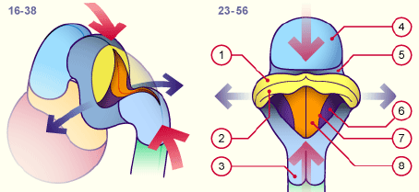

1. lèvre rhombique extraventriculaire 5. Limite rostrale du rhombencéphale
2. lèvre rhombique intraventriculaire 6. lame alaire
3. limite inférieure du rhombencéphale 7. sulcus limitans
4. mésencéphale 8. lame fondamentale (ou lame basale)

Il se forme au niveau du métencéphale et du myélencéphale. La dépression observée sur le schéma de gauche corresponde au 4ème ventricule et au fur et à mesure du développement du système nerveux central, on va avoir des forces mécaniques qui vont accentuer cette dépression puis prolifération des cellules issues du métencéphale à partir de deux régions latérales qui sont les lèvres rhombiques. Le cervelet primitif va donc être formé à partir de la lèvre rhombique extraventriculaire et la lèvre rhombique intraventriculaire. Comme pour la moelle on retrouve la lame alaire correspondant aux voies sensitives et la lame basale correspondant aux voies motrices. Progressivement le cervelet va se développer grâce au développement de la courbure aux abords du 4ème ventricule, puis il va y avoir rapprochement de la partie dorsale et de la partie ventrale. Dérivant de la lèvre rhombique extraventriculaire on va distinguer la partie centrale du cervelet de la région latérale. Les régions latérales droite et gauche seront à l'origine des hémisphères cérébelleux, alors que la région centrale sera à l'origine de la formation du vermis.
Comme pour le cortex, le développement du cervelet répond à des mécanismes de prolifération et de migration.

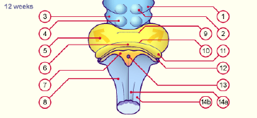
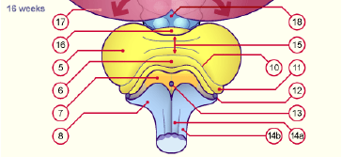
1. corps genouillé latéral (externe) 10. fissure postéro latérale
2. tubercule quadrijumeau antérieur 11. flocculus
3. corps genouillé médian (interne) 12. trou de Luschka (orifices latéraux)
4. tubercule quadrijumeau postérieur 13. trou de Magendie (orifice médian)
5. hémisphère cérébelleux 14a. Fasciculus gracilis
6. Nodule 14b. Fasciculus cuneatus
7. toit du 4e ventricule 15. vermis
8. bulbe 16. lingula
9. fissure primaire 17. hémisphères cérébraux
18. mésencéphale

Le vermis sera scindé par une scissure primaire supérieure et une scissure secondaire inférieure.
La lèvre rhombique intraventriculaire, elle, donnera le nodule dans la région centrale par opposition aux parties latérales qui formeront le flocculus.

On va avoir ensuite fermeture du 4ème ventricule qui va être recouvert par la suite par le cervelet. Au au niveau du vermis, un orifice persistera après cette fermeture, c'est le trou de Magendie.

A la 12ème semaine, à partir du métencéphale migrent des cellules qui vont recouvrir le 4ème ventricule pour former le cervelet. Au niveau du plancher (partie ventrale) du 4ème ventricule, on a les lèvres rhombiques. Au niveau dorsal on a les éminences ganglionnaires (comme pour le cortex). Il y a donc deux types de migration; les cellules issues des lèvres rhombiques vont migrer vers le haut et le bas pour donner la majeure partie du cortex cérébelleux et les cellules des éminences ganglionnaires latérales vont migrer tangentiellement à l'intérieur du cervelet pour former la couche granulaire du cervelet.
Les cellules issues de la zone ventriculaire dite dorsale vont migrer en direction de la surface du cortex cérébelleux et formeront la couche de cellules de Purkinje.
On a donc une migration en sens opposé des cellules de Purkinje et des cellules granulaires.

Au niveau du cervelet on aura donc différentes couches de cellules:
-la couche granulaire externe
-la couche moléculaire (moins dense en cellules)
-la couche de cellules de Purkinje
-la couche granulaire interne

Chez l'adulte on a disparition de la couche granulaire externe car toutes les cellules ont migré vers l'intérieur.

- Division du cervelet (vermis)

Rappelons que le vermis est la structure centrale du cervelet.
Il existe plusieurs lobes:
-le paléocérébellum qui possède une partie antérieure avec le culmen, la lingula et le lobe central et une partie postérieur qui comprend l'uvula. Il est séparé par la scissure primaire du
-lobe moyen qui correspond au néocérébéllum
-Enfin il y a un troisième lobe appelé appelé archéocérébellum qui donne le nodule.
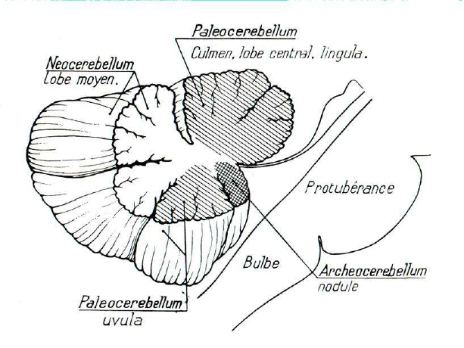

- Maturation de l'encéphale

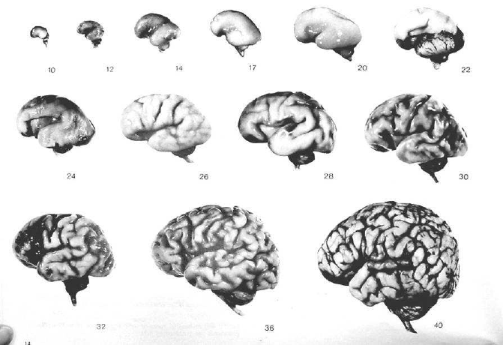

Voici l'évolution de l'encéphale durant la vie fœtale jusqu'à maturation complète.
On voit qu'on a progressivement apparition de sillons (à cause de l'importante prolifération, le cortex est obligé de se faire de la place et donc de crée de se plisser pour augmenter sa surface corticale).
On peut théoriquement déterminer l'âge d'un embryon en comptant le nombre de sillons; plutôt certains sillons caractéristiques comme le sillon central qu'on appelle le sillon de Rolando qui apparaît à la 22ème semaine d'aménorrhée. Il y a aussi le sillon temporal supérieur qui apparaît à la 28ème semaine et le sillon temporal inférieur qui apparaît à la 36ème semaine d'aménorrhée.
On a aussi une séparation du lobe temporal du lobe pariétal par la vallée Sylvienne qui est largement ouverte chez un jeune cerveau et qui va progressivement s'operculer (=se fermer) dans un sens postéro-antérieur.

Ces phénomènes sont appelé phénomène de gyration.. A 16 semaine le cerveau est complètement lisse mais un cerveau lisse à 36 semaines veut dire que la gyration s'est mal faite et il y a donc pathologie.

- La myélinisation

Au niveau du système nerveux central, la myélinisation se fait par les oligodendrocytes qui sont des cellules gliales. Ces derniers vont émettre des prolongements cytoplasmiques qui vont s'enrouler autour de plusieurs axones. Au contraire, en périphérie (SNP) ce sont les cellules de Schwann qui myélinisent les axones mais cette fois-ci c'est le corps cellulaire de la cellule de Schwann qui s'enroule autour d'un seul axone.
Lors de l'enroulement, il y a plusieurs tours de spires ce qui permet d'augmenter la vitesse de conduction de l'axone et de mieux le protéger.
Les blocs de myélinisation sont séparés par les nœuds de Ranvier qui sont eux dépourvus de myéline.

La myélinisation débute en prénatal à partir de la 26ème-28ème semaine d'aménorrhée. Le cerveau fœtal est peu myélinisé alors qu'un cerveau adulte l'est largement.

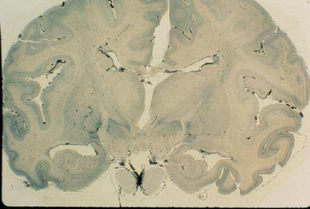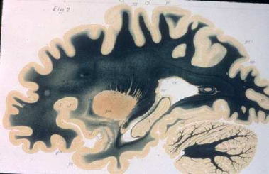

Coupes histologiques avec en foncé la myéline qui a été colorée.
A gauche un cerveau fœtal à 40 semaines d'aménorrhée peu myélinisé.
A droite un cerveau adulte chez un homme de 40 ans.

La myélinisation se met donc en place principalement après la naissance.

Dédicaces:

Big up au BDS et ses membres bien trop sylés ainsi qu'à l'ancien bureau qui nous à transmis bien plus qu'une asso. Merci à la chambre 578 qui a envoyé non pas du pâté mais de la terrinette de lapinou du père Ducrasse. A Orgiu et sa musique recherchée, à Tournier et son swag quand il surf. A Renson et sa vitesse parfois fatale sur les skis. A Maillet, le mec le plus trash de la fac (eh oui on dirait pas mais même moi j'ai été choqué). Merci pour la fondue à Yannick, Clément, Simon, Vincent, Souphone, Joël. Merci aux fats allo-apéro qu'on a passé et aux parties détentes chez les filles du BDS qu'on adore. Big up à tous les geeks (il y a de la place pour nous dans ce monde j'en suis sûr).
A kougnafist, au RCB, HCB, aux autres sports et surtout au Badminton (ceux qui viennent savent que c'est le meilleur sport!). Aux autres assos (qui sont plus ou moins annexes...<3 ), à mes deux fillotes qui sont adorables, à Thor mon parrain BDS et Dron ma marraine (oui je suis d'accord avec toi, deux faluchards en parrain/marraine c'est parfois dur à assumer). A Bouma, Marine, Greg, Max, Louise, Popo, les D2 à qui on pense et tout ceux que j'ai pu oublier. Et à Mathilde <3 (le meilleur pour la fin... couin couin).

